Índice

A. Resumen Ejecutivo -------------------------------------------------------------------------------------- 2
B. Proyecto de base tecnológica en un entorno distribuido habilitado para la web. -------- 4
1 Descripción General -------------------------------------------------------------------------------------- 4
1.1 Descripción básica del negocio -------------------------------------------------------------------- 4
1.2 Situación actual del negocio ------------------------------------------------------------------------ 5
1.3 ¿Qué hace único a su negocio? ------------------------------------------------------------------- 10
1.4 Describa los factores principales que usted considera harán exitoso su proyecto --- 12
1.5 Estrategia: Definir, Misión, Visión y Propósito Estratégico --------------------------------- 12
1.6 Identificación de la oportunidad de negocio ---------------------------------------------------- 13
1.7 Capacidades centrales ------------------------------------------------------------------------------- 13
1.8 Propuesta de valor para el cliente -----------------------------------------------------------------14
1.9 Valores nucleares de la organización ------------------------------------------------------------ 15
1.10 Enfoque e iniciativas estratégicas --------------------------------------------------------------- 16
1.11 Áreas claves de resultados: identificar y justificar ------------------------------------------- 16
1.12 Ingreso al sector: estrategias de inserción ---------------------------------------------------- 16
2 Análisis estratégico ---------------------------------------------------------------------------------------- 16
2.1 Análisis de Contexto ---------------------------------------------------------------------------------- 17
2.1.1 Descripción del escenario local ----------------------------------------------------------------- 17
2.1.2 Factores económicos ------------------------------------------------------------------------------ 20
2.1.3 Factores políticos ----------------------------------------------------------------------------------- 20
2.1.4 Descripción del escenario: escenario–meta ------------------------------------------------- 20
2.1.5 Factores económicos ------------------------------------------------------------------------------ 20
2.1.6 Análisis sectorial. Definición de Oportunidades y Amenazas del negocio ------------ 21
2.2 Análisis de lo Competencia -------------------------------------------------------------------------
2.2.1 Principales competidores directos --------------------------------------------------------------
2.2.2 Análisis de cadena de valor ----------------------------------------------------------------------
2.2.3 Definición de Factores Críticos de Éxito (FCE) ---------------------------------------------
2.2.4 Fortalezas y debilidades del negocio. ---------------------------------------------------------
3 Análisis FODA ---------------------------------------------------------------------------------------------
3.1 Cuadro FODA ------------------------------------------------------------------------------------------
3.2 Análisis de las Fortalezas, Oportunidades, Debilidades y Amenazas -------------------
3.3 Conclusión: Atractivo de la Industria, Fortalezas del Negocio. ----------------------------
4 Segmentación ----------------------------------------------------------------------------------------------
4.1 Segmentación de consumidores y/o Negocios ------------------------------------------------
4.2 Identificación de grupos diferenciados de consumidores -----------------------------------
4.3 ¿Quiénes son los potenciales usuarios/ compradores del negocio? ---------------------
4.4 Pautas de comportamiento esperado de cada segmento. ----------------------------------

RESUMEN EJECUTIVO

1) Descripción sucinta del negocio. Con el Sistema SLS-OnLine se podrá lograr la unificación y máxima operatividad concerniente a la liquidación de Nominas.
Permitirá a sus usuarios acceder a un servicio integral vía web, que centraliza la información de empleados con el objeto de llevar a cabo la liquidación de nominas, quincenales, jornales y/o mensuales de los empleados.
Además podrán ofrecerles a los clientes la posibilidad de acceder en cualquier instante, y obtener los Reportes necesarios para el proceso de liquidación.
2) ¿Qué es lo que hace único a nuestro proyecto? Las funciones que hacen único al proyecto son la posibilidad de acceso y resguardo de la información a través de servicios totalmente basado en la web, sin necesidad de tener un aplicativo previamente instalado y poder realizarlo desde cualquier ubicación y en cualquier horario.
Además gestiona dónde y en qué horarios trabajarán los empleados y se podrán obtener datos de los mismos como ser sus liquidaciones anteriores, consultas, etc.
3) Timing del negocio. Actualmente no se encuentra en el mercado producto similar a SLS-OnLine, por lo cual se está a tiempo de lanzar una idea totalmente innovadora que revolucione la forma de liquidar haberes y obtener reportes con solo un click los 365 días del año.
4) Atractivos financieros del negocio. SLS-OnLine, solo implica costos de mantenimiento de la información, se puede decir que es de gran ayuda económica para las empresas dado que sólo se abonará por la disponibilidad, tratamiento y resguardo de la información. Por lo que se puede afirmar que si el sistema es utilizado, promovido y explotado de manera correcta, los dividendos obtenidos a corto y mediano plazo superarán con creces la inversión inicial, lo que permitirá un crecimiento ilimitado del negocio, no sólo económicamente sino también en el entorno empresarial.
5) Requerimientos de capital. El e-business no necesita inversores externos, pero se le solicitará al comprador un monto inicial para cubrir los gastos del comienzo del proyecto. Una vez entregado el sistema se completará el pago del mismo dependiendo de la financiación acordada.
6) ¿Quiénes componen hoy la empresa o división que lanza el nuevo negocio? El
lanzamiento del negocio estará a cargo de la empresa UnionGroup, siendo los responsables únicos y directos del análisis, diseño, desarrollo, implementación y mantenimiento del sistema.
7) Logros alcanzados. Si bien SLS-OnLine está en una fase inicial, una vez avanzado el desarrollo del mismo se patentará.
8) ¿Qué es lo peor que puede pasar? ¿Qué se puede hacer para que no fracase el negocio? Existe la posibilidad de que el Sistema requiera del agregado y/o cambio de distintas funcionalidades para adaptarse de la mejor manera a lo requerido por las Normativas Legales Nacionales y/o provinciales. Por dicho motivo, siempre dentro de determinadas posibilidades y previamente discutido con el demandante, se harán las reformas solicitadas con el fin de mejorar la calidad del servicio y hacer más amigable al sistema.
9) ¿Qué es lo mejor que puede pasar? ¿Qué se puede hacer para que aumente la probabilidad de que pase? SLS-OnLine permitirá aumentar en un alto nivel la conformidad, comodidad y satisfacción de sus clientes, ya que en este mundo globalizado, el tiempo es un recurso muy valioso y los clientes accederán a una gran cantidad de servicios centralizados desde la comodidad de su casa o trabajo, en sólo unos pocos minutos de gestión, sin esperas ni largos procesos manuales.
La principal ventaja de este negocio es que no se encuentran en el mercado, posibles sustitutos ni competidores existentes, lo cual le proporciona al cliente una gran ventaja competitiva.
Para aumentar la posibilidad de éxito, se capacitará al personal encargado de usar el sistema para que aprovechen al máximo su potencial. Se brindará la posibilidad a los clientes que puedan sugerir nuevos módulos que ayuden a su labor, y se podrá personalizar el servicio en función de las necesidades que surjan.
10) ¿Cuáles son las barreras de entrada que se han levantado?: La barrera de entrada más importante que se levantó para evitar el ingreso de posibles competidores es la de Compromiso con los clientes. De esta manera se obtendrá una ventaja considerable ya que al no existir alternativas con similares funcionalidades, obtendrá los beneficios referentes a la innovación introducida.

B. Proyecto de base tecnológica en un entorno distribuido habilitado para la web.

1 Descripción General

1.1 Descripción básica del negocio (Tipo de E- Business y modalidad de E- Comerse)

En muchos casos, implementar un software de sueldos y jornales involucra un período de desorganización que puede llevar meses.
Especialmente cuando los sistemas resultan abiertos en exceso - usted debe crear todas las fórmulas -. Y sin hablar de casos como los estudios contables, que suelen liquidar a numerosos clientes y, por lo tanto, multiplicidad de convenios diferentes, cada uno con sus peculiaridades.
Es por ello que pensamos construir un sistema, que tiene por objetivo, aportar soluciones a la problemática de la gestión administrativa y productiva de empresas de todo tipo de envergadura.
Este sistema de gestión on-line apuntará a pequeñas empresas como para grandes dotaciones de personal, también será totalmente apto para Estudios Contables.
La creación del e-commerce, permitirá a las empresas, poder realizar la liquidación de haberes según lo estipulado en el marco regulatorio nacional.

- Conceptos y fórmulas predefinidas que garantizan una veloz puesta en funcionamiento
- Exportación de novedades desde MS Excell, archivos .txt, etc
- Liquidaciones semanales, quincenales y mensuales
- Liquidación automática de SAC, Vacaciones y Liquidaciones finales
- Recibos con logo y firma
- Reportes standard de todo tipo

En función a la definición de B2B esté será el modelo de E-Commerce a seguir

1.2 Situación actual del negocio

Como se mencionó anteriormente, es un proyecto en el cual no se acreditan precedentes, no consiste en la incorporación de alguna funcionalidad inexistente a algún e-commerce existente, sino que se llevará a cabo el e-commerce desde el inicio.
De similares características a nuestro e-commerce elegido, encontramos OrangeHRM que como se verá más adelante no es una herramienta web, sino de escritorio, y mismo abarca toda la gestión de Recursos Humanos de una empresa. Nuestro proyecto estará abocado a la liquidación de nóminas.

Orange HRM: http://www.orangehrm.com/
Es un sitio para la Gestión de Recursos Humanos (se adquiere el software por Internet).
Tiene pantallas muy básicas.
Se involucra en muchos aspectos de la Gestión de Recursos Humanos de una empresa, pero no enfatiza en la liquidación de los mismos.

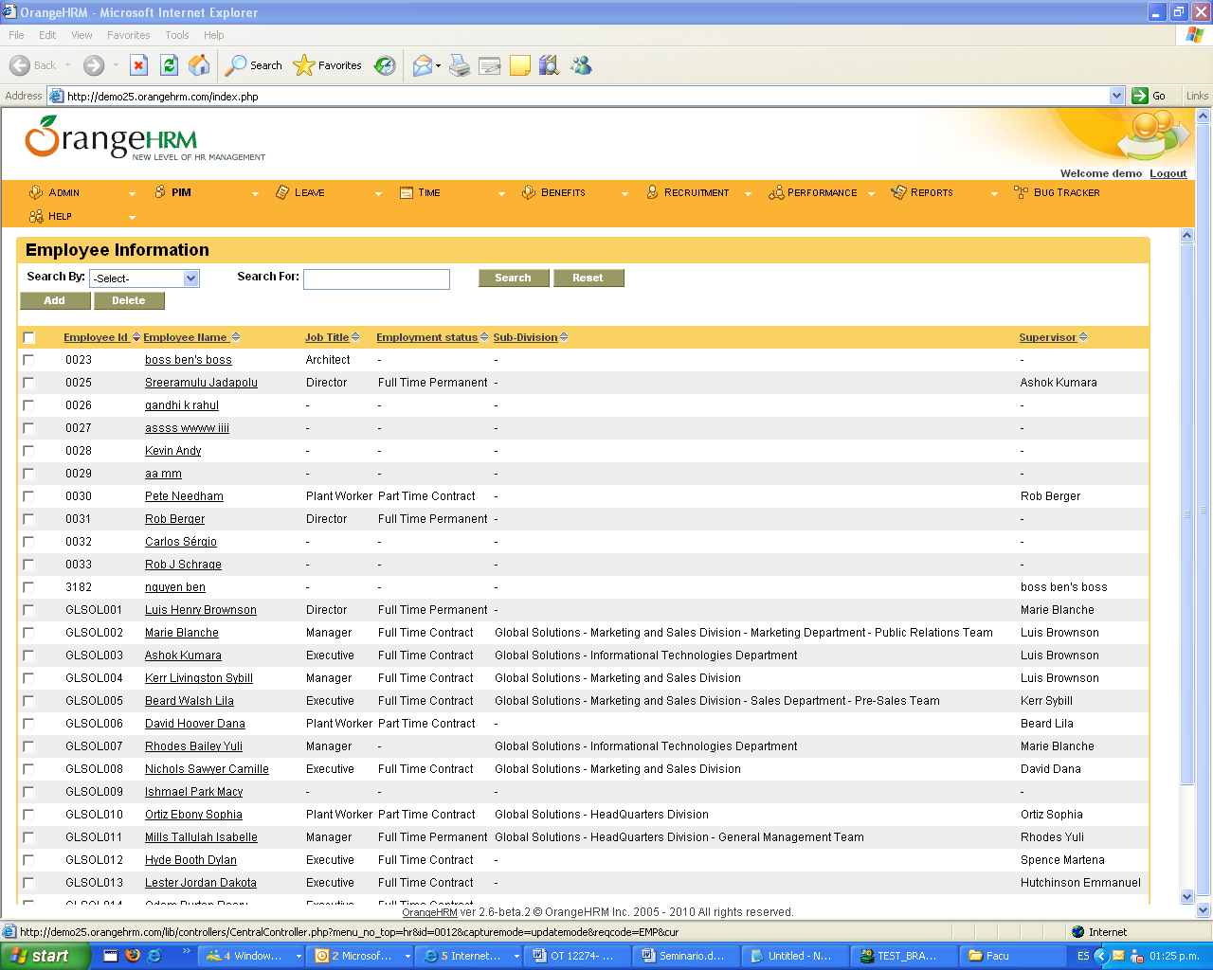

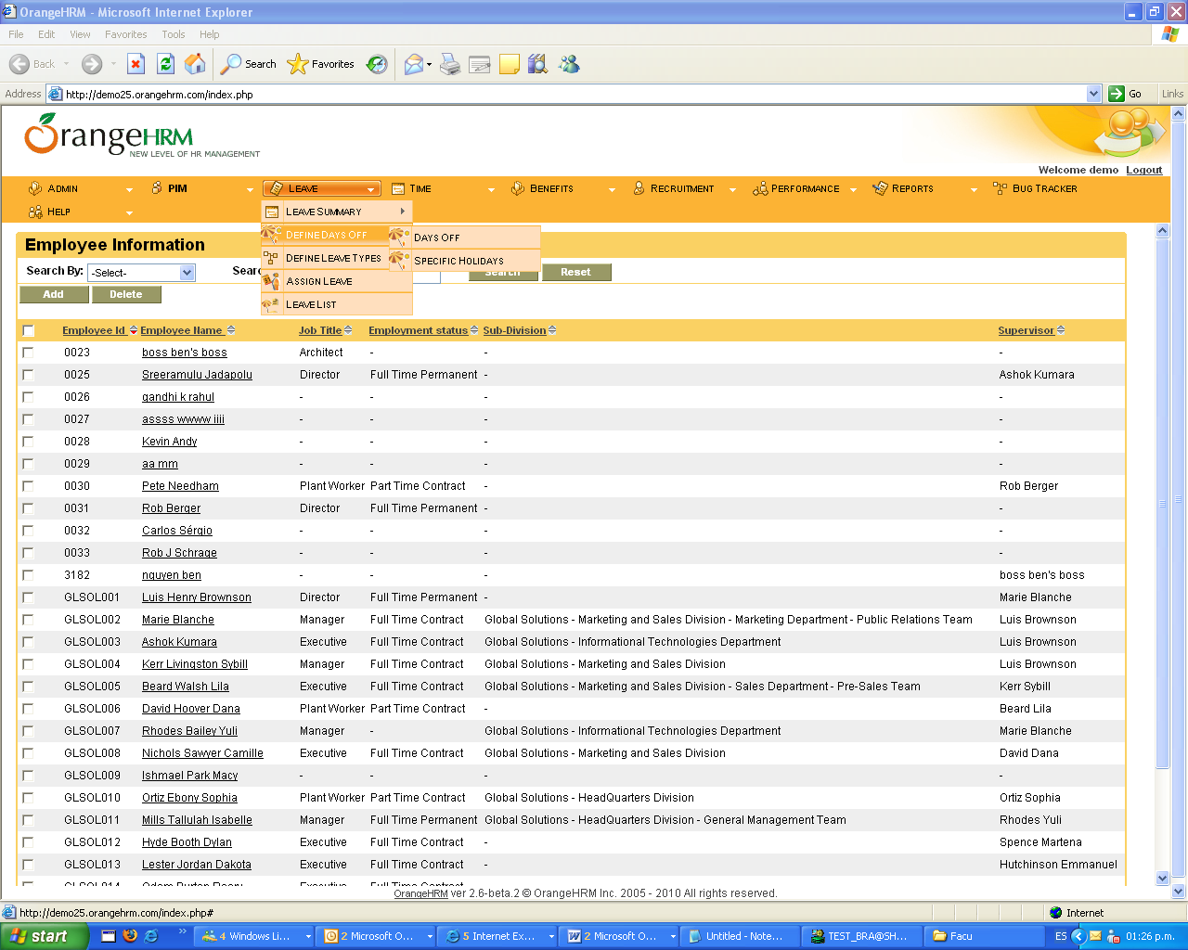

SAP: SAP LOGON
Es un software netamente de escritorio que se instala en la PC para acceder a un servidor de SAP.
El usuario que utiliza la herramienta tiene que estar altamente capacitado ya que no es una herramienta predecible.
La herramienta presenta un alto costo de adquisición, a medida que se requieran nuevos módulos el cliente debe pagar la incorporación de estos.
A continuación se realizarán los screen de algunas pantallas de SAP para el uso de nóminas de empleados:
Pantalla de Logueo

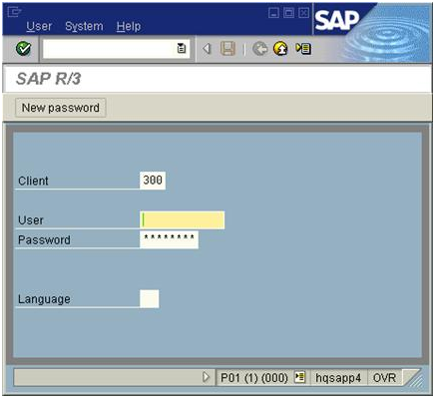

Navegación sobre el módulo de Días de Ausencia y/o Vacaciones para Empleados

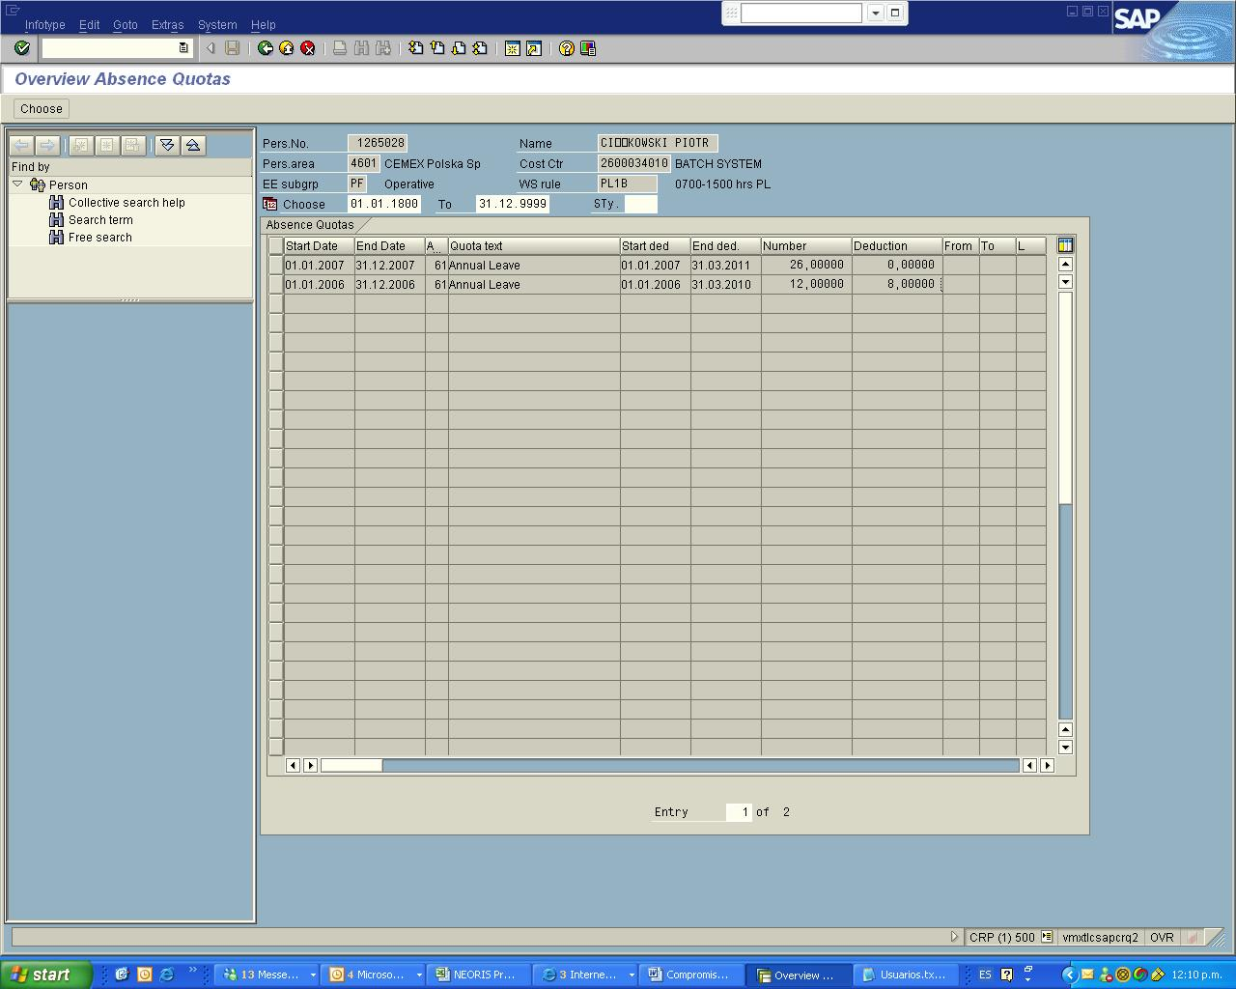

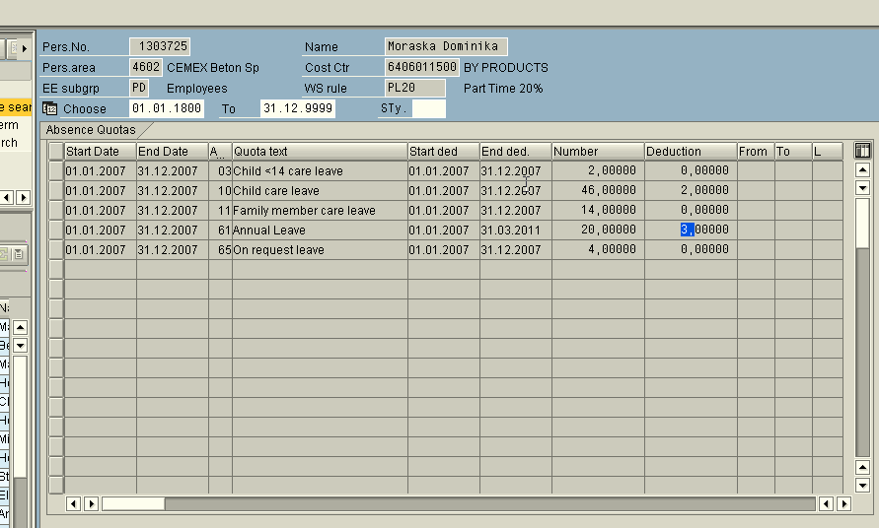

Los sistemas mencionados anteriormente, representan la competencia más fuerte, ya que son los más utilizados. Pero se mencionan empresas de desarrollo que tiene productos Standard (no tan difundidos) pero que también tiene una porción del mercado.
Soluciones Payroll: Es una empresa que produce, comercializa, implementa mantiene soluciones informáticas específicas para el Área de Recursos Humanos:
http://www.payroll.com.ar

1.3 ¿Qué hace único a su negocio?

Al ser el primer software en Argentina de estas características, reviste ciertas ventajas que se detallarán a continuación.
1- El software reside en servidores administrados por la propia empresa, lo cual hace que el cliente usuario del sistema se despreocupe por manteniendo de hardware, back ups, infraestructura de red y mantenimiento de software.
2- Esta ventaja es tecnológica debido a que se utilizará un framework altamente competitivo y novedoso llamado GWT-EXT, para la parte visual.

Descripción del framework
GWT o Google Web Toolkit es un framework creado por Google que permite ocultar la complejidad de varios aspectos de la tecnología AJAX. Es compatible con varios navegadores, lo cual es notorio ya que cada navegador suele necesitar código específico para lograr un front-end correcto en una aplicación web. GWT no es sólo una interfaz de programación; proporciona un conjunto de herramientas que permiten desarrollar funcionalidades Javascript de alto rendimiento en el navegador del cliente.
3- Por lo mencionado en el punto 1.2, es el único software on-line para liquidación de sueldos. Esta es una de las características principales, pero analizaremos la cultura del negocio y del producto
Cultura relacionada con el negocio y el producto:
Existen distintos patrones de éxito y de fracaso además de distintas semánticas para la

creatividad, el esfuerzo, la diversión y el deber.
Con el proyecto nace también la cultura del mismo, que irán evolucionando juntos.
El negocio se posiciona en el cuadrante de Cultura Heroica ya que es un nuevo emprendimiento caracterizado por ser riesgoso y que cambia rápidamente.
Además también fue posicionado el producto con la cultura y al hacerlo, SLS-OnLine se ubica en la Cultura de Fuego, ya que está relacionado con la tecnología y hace eco de la elección anterior de la cultura heroica.

Cultura y negocio:

Cultura  Peligro del negocio  Ritmo  del negocio  Seguro  Lento  Rápido  Riesgoso  Madura | Cultura  Heroica
Cultura  Burocrática | Cultura  Juvenil

Producto y cultura:

Cultura  Fuerza requerida de conversión  Fuerza  requerida de  posicionamiento  BAJA  ALTA  ALTA  BAJA  Tierra | Cultura  Fuego
Cultura  agua | Cultura  aire

1.4 Describa los factores principales que usted considera harán exitoso su
proyecto

En los puntos anteriores se fueron mencionando aquellos factores, que harán de nuestro proyecto, único en el mercado nacional.
No sólo es innovador, ya que actualmente esta problemática no se encontraba resuelta, sino también la calidad del servicio que se ofrecerá, será mucho mejor respecto de la “Competencia” que hoy en día ofrece un servicio limitado por ser plataformas de escritorio, y de elevado costo de adquisición y/o mantenimiento.

1.5 Estrategia: Definir, Misión, Visión y Propósito Estratégico

Visión: “Ser una organización con prestigio y credibilidad, que utiliza políticas, procedimientos y un sistemas de información eficientes, con gente ética y profesionalmente inobjetable, que persigue con su fin ayudar en la gestion diaria a nuestros clientes”.

Misión: “Garantizar la aplicación cabal y oportuna de las leyes laborales, brindando un servicio de calidad a los clientes para facilitar el cumplimiento de sus obligaciones”.

Objetivos Estratégicos:
Garantizar Mecanismos Eficientes de Información a Clientes y a la Sociedad en General.
Brindar un Servicio de Calidad que reduzca los costos de cumplimiento, tiempos, al usuario final (Cliente) etc.
Fortalecer los Procesos Internos de Apoyo a los clientes.

1.6 Identificación de la oportunidad de negocio

La idea de negocio surge desde una inquietud e interés personal que busca o tiene por objetivo proveer un servicio a través de una forma de trabajo y modalidad aun no implementada. No solo se espera obtener una rentabilidad económica, sino también contribuir con un aporte a la sociedad.

Conocer una oportunidad exitosa de negocio no convierte a nadie en un emprendedor. Ni tampoco poseer un ánimo de emprendedor con una idea de negocio viable, asegura que el concepto de este negocio propuesto tendrá éxito al intentar llevarlo a la práctica.
Es por ello que se necesitará:
  - Evaluar la viabilidad y rentabilidad de la idea de negocio,
  - Desarrollar el Plan de Negocio,
  - Buscar financiamiento,
  - Cumplir con los trámites y licencias legales y reglamentarias.

1.7 Capacidades centrales

No obstante, una idea de negocio viable, también requiere de ciertas condiciones o
capacidades centrales individuales, que deberán ser ejecutadas:
- Iniciativa: facultad personal de emprender acciones para iniciar algo que se supone trascendente: adelantándose a motivaciones externas.
- Decisión: determinación en conseguir metas y objetivos preestablecidos.
- Confianza, actitud crítica y creativa de actuar de manera adecuada y segura.
- Adaptación a los cambios: capacidad para superar obstáculos en la consecución de los objetivos.
- Aptitudes negociadoras: capacidad de lograr el interés de los participantes en un trato en base a esfuerzos y beneficios compartidos
- Competitividad: asegurar poseer alguna ventaja competitiva que redunde en la viabilidad y sostenibilidad del negocio
- Capacidad de trabajo: disciplina, conocimiento y dedicación puestas al servicio de las actividades que se emprenden.
En virtud de ello se deberá:
- Asumir riesgos: toda toma de decisión en un negocio involucra un riesgo potencial de fracaso o error, o una oportunidad de recompensa y éxito.
- Mostrar liderazgo: actitud automotivada y responsable de adquirir compromisos y desafíos.
- Exhibir capacidad de organización: definir atinadamente las acciones y actividades a emprender por la compañía y el personal de la misma.
- Poseer formación técnica y/o experiencia profesional en la producción del bien o servicio producto del negocio.
- Capacidad de gestión para planear, organizar, dirigir y controlar las acciones y resultados de la actividad empresarial.

1.8 Propuesta de valor para el cliente

“La estrategia competitiva consiste en ser diferente. Significa elegir deliberadamente un conjunto diferente de actividades para brindar una mezcla única de valor”. Michael Porter
Para armar una propuesta primero se abordaran las siguientes preguntas y en función a la respuesta obtenida se creara la propuesta de valor para el cliente:
1- Cuales son las motivaciones de compra del cliente? Que lo hace permanecer con una marca o un proveedor de servicio determinado?
2- Que espera el cliente de la empresa-producto? Cuales son sus expectativas?
3- Que tan importante es el tipo de relación, personalizada o masiva, para nuestro mercado objetivo?
En función del estudio realizado y las respuestas a estas preguntas iniciales, la propuesta de valor consiste en crear un concepto ganador que consistirá en definir lo siguiente:
SLS es una empresa que provee servicio de fácil acceso, desde cualquier lugar y disponible los 365 días del año, a un costo accesible, sin esfuerzo y muy fácil de utilizar.

1.9 Valores nucleares de la organización

Los valores son los que le dan la rectitud del camino a la Visión, para hacer que la misma valga la pena y para darle sentido al trabajo que se realiza en la organización.

- Comunicación Efectiva, interna y con nuestros clientes.
- Honestidad en nuestra interacción diaria.
- Apertura a todo proceso de cambio.
- Respeto como filosofía de vida.
- Confianza dentro del equipo y con nuestros clientes.
- Innovación y Liderazgo Vanguardista como principios que orientan nuestras acciones.
- Trabajo en Equipo y Colaboración como base fundamental de nuestra interacción.
- Desarrollo Personal y Profesional que permita alcanzar el más alto nivel de satisfacción de nuestros clientes.

1.10 Enfoque e iniciativas estratégicas

Ser el referente para clientes más avanzados, buscando la excelencia en nuestra relación con ellos.
Ofrecer productos y soluciones innovadoras de alto valor añadido, basadas en el conocimiento profundo de clientes y que nos sitúen por delante de la competencia.
Disponer de soluciones específicas completas para grandes cuentas.
Identificar oportunidades que supongan mejoras en calidad de servicio dentro del negocio actual.

1.11 Áreas claves de resultados: identificar y justificar

Colegio de Contadores: Como sabemos muchos profesionales trabajan de manera independiente llevando una cartera de clientes para los cuales en muchos casos se lleva la labor de organizar, gestionar y garantizar los sueldos y jornales. Es por ello que vemos aquí una oportunidad de negocio importante para captar a estos profesionales, con el fin que SLS ayude en su día a día.
Cámara de Comercio: Se pueden obtener registros y datos de las empresas (pequeñas/medianas/grandes) que podrán ser potenciales clientes.

1.12 Ingreso al sector: estrategias de inserción

Objetivos Estratégicos
- Obtener un nivel de rentabilidad superior de $ 1 millón.
- Aumentar la cartera de clientes a medida que el sistema comience a popularizarse.
- Asegurar las relaciones a largo plazo con nuestros clientes.

Objetivos tácticos
- Obtener resultados operativos buenos, tales como mayores ingresos y participación de mercado.
- Obtener respuestas rápidas y flexibles a las oportunidades del mercado.
- Minimizar los costos y tiempos de ciclos mediante el uso eficaz y eficiente de los recursos.
- Obtener valor tanto para la organización como para sus clientes mediante la optimización de costos y recursos, así como flexibilidad y velocidad de respuesta conjuntamente a mercados cambiantes.

Programas de Acción Táctica
La entrada al mercado por parte de nuevos competidores está levemente limitada por la confianza que se debe generar para ofrecer un servicio de este tipo. Es importante que el cliente confíe en su eficacia, lo que en un principio puede ser menos costoso al no haber existido otro servicio de estas características anteriormente. Una vez que el cliente compruebe que realmente funciona, será más difícil que lo abandone para probar con otra empresa diferente.
Al no existir competidores establecidos, podemos lograr un fuerte posicionamiento de la marca y lograr una fidelización de los clientes. Esto es posible de llevar a cabo mediante una buena campaña de venta y entregando un servicio eficaz.

2 Análisis estratégico

2.1 Análisis de Contexto

2.1.1 Descripción del escenario local

El sistema llevará un marco legal respecto a las leyes impositivas nacionales vigentes, por lo que inicialmente, será sólo de uso nacional, y no trascenderá frontera, es decir, el sistema no podrá ser usado por entidades y/o organismos que no se hallen radicados en el territorio argentino y que se ajusten a las normativas necesarias.
No obstante, no implica a posterior, una adaptación del sistema para uso de los países extranjeros.

Lugar de Lanzamiento:
Antes de hacer público el E-Commerce, el mismo tendrá una etapa de Piloto, en el cual será probado por el Estudio Contable, con la colaboración de AUC, con el fin de certificar el producto, para su publicidad.
El lugar de lanzamiento será Rosario (Pcia. de Santa Fe), extendiéndose luego a todo el territorio argentino.

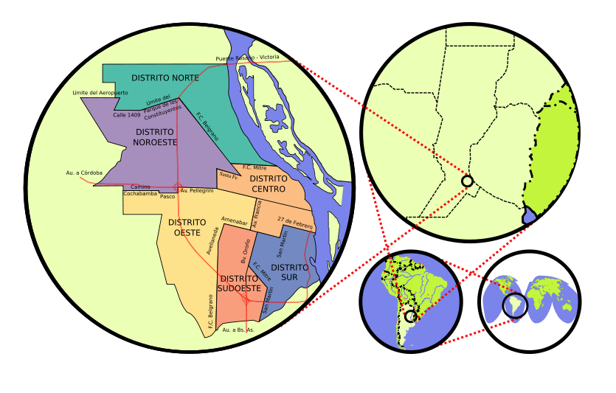

Expansión: Provincia de Santa Fe
Análisis de Contexto:
Se han detectado alrededor de 100 estudios contables en la ciudad, los cuales fueron considerados potenciales clientes por la magnitud y prestigio de los mismos.
El relevamiento arrojo que aproximadamente 50 de ellas manejaban aproximadamente la tercearización de tareas contables para firmas muy consolidadas en la región.
No se hizo análisis de posibles empresas dado que nos encontramos sumergidos en el cordón industrial, hecho por el cual no se puede cuantificar la cantidad de empresas potenciales.

Este mismo análisis se hizo extensivo para la provincia de Santa Fe

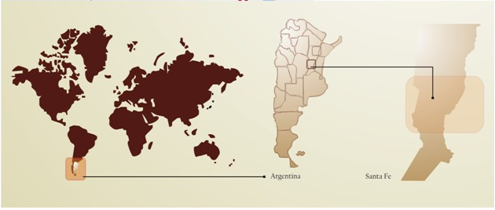

Expansión: Territorio Argentino

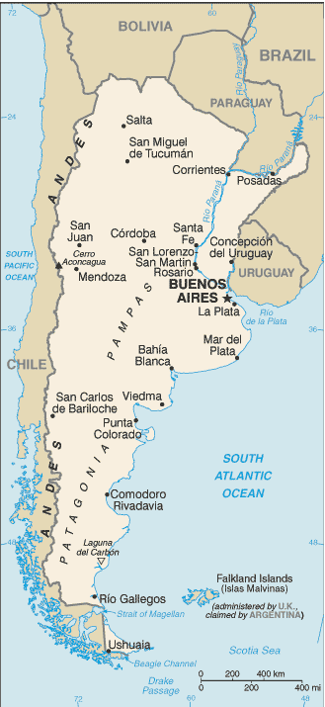

2.1.2 Factores económicos

En caso de existir inestabilidad en el país, se corre el riego de no incrementar la cartera de clientes o perder alguno de ellos.
Existe la posibilidad que ante una situación de recesión económica, muchos de nuestros clientes reduzcan sus gatos, optando por realizar la liquidación de los haberes de sus empleados de otra manera y no a través de la herramienta, lo que implicaría, una disminución de clientes.
Ver Anexo 1, 2 con artículos complementarios

2.1.3 Factores políticos

Como se mencionó en el punto 2.1, el e-commerce, sólo regirá en el territorio
argentino, bajo el marco regulatório nacional.
Para la primera etapa del proyecto quedarán excluidos de la utilización países limítrofes, etc.
El sistema deberá estar constantemente actualizado en función de las nuevas leyes que surjan y que afecten a la ejecución del mismo.

2.1.4 Descripción del escenario: escenario–meta

Cobertura del mercado = Nacional.

Tal lo mencionado en el punto anterior, el desarrollo del negocio se verá acotado por los factores anteriormente mencionados.
Como meta planteada es abarcar el mayor número de clientes (empresas y/o estudios contables de la argentina).

2.1.5 Factores económicos

Como se observa en los artículos periodísticos, y dado el tipo de servicio que ofreceremos, por el momento no vemos ningún factor que impida la implementación y desarrollo del mismo, principalmente en esta primera etapa en donde nuestro alcance será a nivel nacional.
Más adelante, y luego de contar con el posicionamiento esperado en el mercado, abriremos fronteras, y es ahí que analizaremos los pro y los contra respecto de las realidades económicas que enfrenten los países a los cuales nos queramos extender.

2.1.6 Análisis sectorial. Definición de Oportunidades y Amenazas del negocio

2.2 Análisis de lo Competencia

Análisis de las cinco Fuerzas de Porter
Las 5 Fuerzas de Porter es un modelo holístico que permite analizar cualquier industria en términos de rentabilidad. Según el mismo, la rivalidad con los competidores viene dada por cuatro elementos o fuerzas que, combinadas, crean una quinta fuerza: la rivalidad entre los competidores.

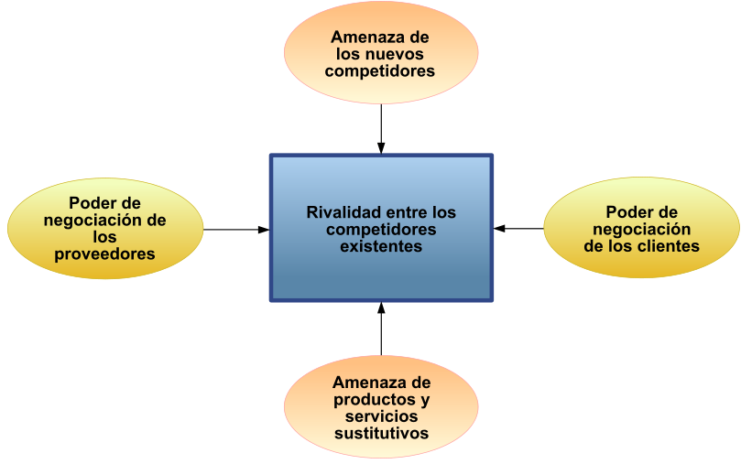

(F1) Rivalidad entre las empresas que compiten
La fuerte competencia a nivel mundial entre las grandes compañías que brindan servicios informáticos, y la especialización en determinados nichos del mercado, hacen probable un proceso de fusiones y adquisiciones durante los próximos años entre empresas pequeñas para resistir el peso que las empresas grandes generan en el mercado o porque las empresas grandes prefieren sacar del mercado competitivo a otras empresas más pequeñas.
En este caso podemos mencionar que SAP, casi ha monopolizado el mercado de Gestión de Recursos Humanos, brindando a las empresas un servicio integral, aunque de elevados costos, con el fin de agilizar, ayudar y mantener los procesos de negocios necesarios de los clientes.
Si bien como se ha informado anteriormente, hay varios competidores en el mercado, SAP, sigue llevando la ventaja, y por el momento muestra resistencia a fusiones con otras compañías.

(F2) La entrada potencial de competidores nuevos
El mercado de Tecnología Informática permite la entrada de potenciales competidores, debido a la gran demanda de generar soluciones informatizadas y al bajo costo de mano de obra que requieren ciertos países; posibilitan a los competidores a obtener grandes beneficios.
Además de ello se puede mencionar que el auge de Internet, es una opción muy rentable a la hora de buscar agilidad en los negocios o darle un nuevo enfoque. Muchas empresas joven están buscando esta alternativa, para adaptarse a los grandes cambios tecnológicos. A tal fin, esto abre un panorama favorable, y muy ventajoso, para nuevos emprendimientos, como por ejemplo nuestro sistema SLS-OnLine.

(F3) El desarrollo potencial de productos sustitutos
Estamos en una época en la cual existe tanta variedad de competidores que están constantemente innovando y buscando soluciones mejores para sus clientes; y se puede aplicar diferentes tecnologías a las soluciones, donde una es mejor en ciertos aspecto que otra, pero la otra en otros puntos, que siempre se desarrolla algún producto que sustituya a otro y que brinde distintos beneficios.

En nuestro caso estamos ofreciendo una variante a un servicio ya establecido, el enfoque de trasladarlo on line.
(F4) El poder de negociación de los proveedores
Nosotros contamos con tres tipos de proveedores, de equipos físicos (Hardware), de tecnologías de desarrollo de soluciones (Software) y también de recursos humano (terciarizar el trabajo), sin contar también aquellos que nos proveen de servicios de Internet.
Como nuestro objetivo es generar soluciones innovadoras a los clientes, queremos adquirir las últimas tecnologías, es decir, estar constantemente actualizada, tener lo último en lo último; por tal motivo, estos pueden influir en la determinación de las condiciones y los precios de los productos informáticos en general.
(F5) El poder de negociación de los clientes
Los principales clientes son:
Empresas de gran envergadura.
Estudios Contables con amplia trayectoria.
Estos clientes tienen gran peso en sus respectivos mercado, por lo cual, la organización les da una atención privilegiada a sus requerimientos; por tal motivo estos pueden influir en la determinación de las condiciones y los precios de los servicios informáticos en general.

2.2.1 Principales competidores directos

Análisis FODA de la Competencia:

Fortalezas:

- El sistema de la competencia ya se encuentra establecido en el mercado, por lo que sus clientes confían plenamente en las funcionalidades del mismo.
- El producto está probado y se adecuó a los requerimientos particulares de cada cliente.
- Los grupos responsables de su desarrollo ya cuentan con experiencia y publicidad en el ámbito de Gestión de RRHH, por lo que se levantaron barreras de ingreso para nuevos competidores en el rubro.

Oportunidades:

- La competencia podrá añadir a su sistema las ventajas y funcionalidades características del E-Commerce a implementar por nosotros.

- También aprovechando su experiencia en el rubro, podrán acceder a nuevos clientes mostrándoles las características de los productos ya establecidos.

Debilidades:
- Actualmente, no cuentan con las ventajas competitivas que posee nuestro sistema. Por ejemplo:
- No se puede acceder a la información en cualquier momento a la información, ya que son software residentes en las estaciones de trabajo (OnDesktop).
- Las actualizaciones necesarias que necesitan los clientes, no se desarrollan en el momento, se gestionan a través de controles de cambio. Estos tienen un costo considerable.
- La falta de innovación puede hacer que los competidores parezcan obsoletos, lo que afectaría a su imagen. Al sentirse cómodos en la posición en que se encuentran, no creen que existan pequeños competidores que los puedan afectar.
Amenazas:
- El sistema SLS-OnLine es una potencial amenaza para los competidores, aunque estos no tengan conocimientos del mismo.
- No desarrollar nuevas alternativas que presenten ventajas significativas para los clientes, lo que puede provocar que los mismos ya no sean tan fieles a la marca.
- Desarrollar alternativas cuyos costos sean elevados, sobre todo por el renombre de las empresas desarrolladoras. Esto permitirá que los competidores evalúen las funcionalidades de un grupo de desarrollo no tan conocido.

2.2.2. Análisis de cadena de valor

La cadena valor es una herramienta de gestión diseñada por Michael Porter que permite realizar un análisis interno de una empresa, a través de su desagregación en sus principales actividades generadoras de valor.

2.2.3. Definición de Factores Críticos de Éxito (FCE)

2.2.4. Fortalezas y debilidades del negocio.

Luego de un exhaustivo análisis, se detecto una herramienta de similares características, cuyo origen es canadiense, el sistema al cual nos referimos es OrangeHRM http://www.orangehrm.com/ , pero sólo tiene marco legal en ese país.
Otros sistemas de mayor envergadura son el Sistema SAP, Meta4, etc., pero hoy los mismos presentan una alternativa costosa a quienes desean utilizarlo, tal como se detallo en el punto 1.2.
Los aplicativos mencionados anteriormente no presentan carácter on-line, es decir son herramientas de escritorio, por lo que nuestro sistema será el único al momento.

3 Análisis FODA

3.1 Cuadro FODA

Fortalezas | Oportunidades
F1. Sistema único en el mercado nacional | O1. Crecimiento del mercado interno y externo
F2. Bajo costo de inversión | O2. Aumento de la cartera de clientes
Debilidades | Amenazas
D1. Falta de datos e información histórica para respaldar modelo de negocios, dado que se trata de un servicio nuevo | A1. Aparición de nuevos pequeños competidores
D2. Adaptabilidad de la herramienta para satisfacer a demandas de clientes extranjeros que liquiden bajo las respectivas normas de sus países | A2. Inestabilidad de la economía del País

3.2 Análisis de las Fortalezas, Oportunidades, Debilidades y Amenazas

FODA

“El análisis FODA es una de las herramientas esenciales que provee de los insumos necesarios al proceso de planeación estratégica, proporcionando la información necesaria para la implantación de acciones y medidas correctivas y la generación de nuevos o mejores proyectos de mejora”.
Consiste en realizar una evaluación de los factores fuertes y débiles que en su conjunto diagnostican la situación interna de una organización, así como su evaluación externa; es decir, evaluar las oportunidades, amenazas, fortalezas y debilidades.

FORTALEZAS
Al ser un sistema basado en la web, cualquier persona podrá acceder al mismo sin restricción de horarios ni zonas geográficas por lo que marca un punto fuerte respecto de la competencia
F1. Sistema único en el mercado nacional: es el único de carácter Web, lo cual hace que nos posicione frente a la competencia y podamos ganar mercado
F2. Bajo costo de inversión: como se mencionó con anterioridad el cliente sólo paga por la mantenibilidad y resguardo de la información, por lo que representa un bajo costo a la hora de invertir por nuestro servicio, en vez de contratar gente para tal fin.
F3. Servicio confiable al cliente: se garantizará acceso a la información los 365 días, no obstante, se emitirán back ups correspondientes para respaldo de la información.
F4. Servicio de calidad y económicos: sólo se cobrará por mantener la información y nuevos requerimientos a medida que puedan ir solicitando los clientes
F5. Actualización on line de nuevas Leyes de Laborales que impacten en el software: se cuenta con gente especializada para poder realizar esta tarea, esto también nos da una ventaja sobre nuestros competidores.
F6. No es necesaria ninguna clase de instalación para la utilización del sistema: no hay necesidad de comprar o instalar nada en los equipos del cliente. Solamente se necesita una conexión a internet.

OPORTUNIDADES
Cada vez son más los individuos, empresas, etc con acceso a Internet y que desean realizar la mayor cantidad de transacciones a través de dicho canal, en la comodidad de su casa o trabajo. Esta situación permitirá que el e-commerce satisfaga las necesidades de sus clientes en el nuevo mundo globalizado.
O1. Crecimiento del mercado interno y externo: creemos que nuestro negocio tendrá muy buena aceptación, lo que implicará expandirnos en un futuro al exterior
O2. Aumento de la cartera de clientes: como se comentaba en el punto anterior se espera que mensualmente aumente la cartera de clientes, dado a lo innovador de nuestro servicio.
O3. Crecimiento en las capacidades de conocimiento e innovación: se espera lograr un nivel de expertice que nos diferencie del resto, y que sea el nexo para la fidelización de nuestros clientes
O4. No se cobra al cliente por el soporte: No paga por soporte anual. El soporte está incluido en el pago mensual.

DEBILIDADES
D1. Falta de datos e información histórica para respaldar modelo de negocios, dado que se trata de un servicio nuevo: no hay precedente sobre este negocio, lo que hace que en una primera etapa, nuestro modelo de negocio sea acotado
D2. Adaptabilidad de la herramienta para satisfacer a demandas de clientes extranjeros que liquiden bajo las respectivas normas de sus países: si bien se espera poder tener un rápido crecimiento y expansión, vemos la posibilidad de que este aumento sea vertiginoso, y no podamos acaparar el mercado externo, tan rápido como se demande
D3. Complejidad en el uso de la tecnología a aplicar: no se cuenta con desarrolladores expertos en los lenguajes a utilizar para el desarrollo del negocio, esto puede verse como una debilidad a la hora de enfrentar cambios.
D4. Trabajar con mucha cantidad de usuarios concurrentes: pueden presentarse problemas de performance en servidor.

AMENAZAS
Puede haber cierta resistencia por parte de algunas empresas a incorporar este sistema ya que no está muy difundida la idea, éstas pueden sentirse cómodas funcionando como lo hicieron hasta este momento y no desean invertir en novedades poco usadas actualmente.

A1. Aparición de nuevos pequeños competidores: la apareciendo de esta herramienta en el mercado, trae aparejado la aparición de competidores
A2. Inestabilidad de la economía del País: por problemas de recesión económica, muchos de nuestros clientes, pueden prescindir de nuestros servicios y manejar el tema de liquidación contable, de otra manera, de modo de abaratar costos.
A3. Poco tiempo de capacitación para poder atender la demanda de clientes: como se explicó en el punto D3, el grado de conocimiento de los desarrolladores puede impactar a la hora de atender una demanda, más que nada, porque nosotros buscamos atender en tiempo y forma a dichos cambios en pos de brindar un servicio de calidad.
A4. Necesidad de hardware, para afrontar gran demanda: se puede incurrir en un costo considerable el tener que anexar hardware para atender la demanda de clientes. Hoy dicho costo no está contemplado
A5. Velocidad de la red (Internet): si bien el servicio que se pretende entregar será optimo, hay cuestiones ajenas que tiene que ver con la infraestructura necesaria para ofrecer el servicio y que pueden entorpecer nuestro alcance
3.3 Conclusión: Atractivo de la Industria, Fortalezas del Negocio.

Como se ha detallado anteriormente, SLS- On Line no tiene precedentes en el mercado hecho por el cual se estará creando un nicho de mercado. SLS-OnLine, solo implica costos de mantenimiento de la información, se puede decir que es de gran ayuda económica para las empresas dado que sólo se abonará por la disponibilidad, tratamiento y resguardo de la información. Por lo que se puede afirmar que si el sistema es utilizado, promovido y explotado de manera correcta, los dividendos obtenidos a corto y mediano plazo superarán con creces la inversión inicial, lo que permitirá un crecimiento ilimitado del negocio, no sólo económicamente sino también en el entorno empresarial.

4 Segmentación
4.1 Segmentación de consumidores y/o Negocios

- Para Philip Kotler, autor del libro "Dirección de Mercadotecnia":"La mercadotecnia es un proceso social y administrativo mediante el cual grupos e individuos obtienen lo que necesitan y desean a través de generar, ofrecer e intercambiar productos de valor con sus semejantes".

Mercado: Conjunto de todos los compradores reales y potenciales.
Mercadotecnia: Administrar los mercados para producir intercambios y relaciones con el propósito de crear un valor y satisfacer los deseos y necesidades

Para lograr llegar a un mercado meta, existen 3 canales de Mercadotecnia. Los canales de comunicación son usadas para entregar y recibir mensajes. Esto incluye desde revistas, periódicos, radio, televisión, correo, teléfono, carteles, fliers, posters y la herramienta de Internet. Se han agregado a éste, los canales de diálogo para contrabalancear el monólogo de los otros canales como la publicidad y carteles. Los canales de distribución son utilizados para exponer o entregar el producto físico o servicio al usuario o comprador. Estos incluyen almacenes, bodegas, vehículos de transportación; así como varios canales de intercambio como los distribuidores, mayoristas y minoristas. Asimismo, los canales de venta son útiles para realizar transacciones entre los compradores potenciales. Los canales incluyen distribuidores, minoristas, bancos, compañías aseguradoras que facilitan transacciones.

4.2 Identificación de grupos diferenciados de consumidores

Se seleccionará un segmento o conjunto de elementos (personas u organizaciones) que presenten características homogéneas en cuanto a las preferencias e intensidades de las necesidades. Las segmentaciones de mercado permiten llevar a cabo programas o planes de marketing ventajosos, la concentración en consumidores que demandan los servicios y el uso estratégico de los recursos de servicios al cliente.

Variables de Segmentación que utilizaremos:

Tipo de Empresa: según esta variable se distingue entre empresas constituidas como:
- Sociedades Anónimas, inscritas en la superintendencia de Valores y Seguros.
- Empresas de responsabilidad limitada.
- Estudios Contables
Ingreso: según esta variable se distinguen aquellas empresas que obtengan ingresos, de acuerdo al movimiento de operaciones que genere la empresa no al patrimonio, es decir, el Capital de Trabajo con el que funcionan se distingue:
- Alto: Empresas que manejan un alto disponible y son capaces de hacer frente ante cualquier eventualidad que no este presupuestada.
- Medio: Empresas que cuentan con un disponible equilibrado, es decir se deben restringir y estudiar detalladamente antes de utilizar este disponible y solo acuden a servicios de un bajo costo.
- Bajos: el disponible con el que trabajan estas empresas es muy bajo, difícilmente acuden a contratar servicios especializados ya que el costo es demasiado alto.
Tamaño de la Empresa: depende el tamaño de la empresa, ya que depende de esta la necesidad de prestación del servicio, por esto distinguimos en:
- Grandes Empresas; son aquellas que cuentan con mas de 800 trabajadores.
- Mediana empresa; son aquellas empresas que cuentan desde 151 a 800 trabajadores.
- Pequeña empresa; son aquellas que cuentan con menos de 150 trabajadores.
Nacionalidad: en nuestro país no solo desarrollan actividades empresas argentinas, también se tiene y una gran variedad de empresas que desarrollan actividades dentro de territorio argentino pero sus dueños son extranjeros. Por esto distinguimos entre:
- Empresas Nacionales: aquellas empresas que funcionan en Argentina y sus dueños son argentinos.
- Empresas Internacionales: Aquellas empresas que desarrollan sus actividades en territorio argentinos pero cuyos dueños son extranjeros.
4.3 ¿Quiénes son los potenciales usuarios/ compradores del negocio?

Como bien se ha mencionado el en punto 1), el sistema está dirigido a pequeñas, medianas y

grandes empresas, como así también a estudios contables.
Los interesados en el uso de la herramienta deben revestir el carácter de empresa y/o asociaciones descriptas en el código de comercio.
De ser así aquellos interesados que acrediten cumplir con la ordenanza, serán de ahora en más, los potenciales usuarios de software. De todos modos, puede imaginar el proceso de dimensionamiento del mercado como un conjunto de “filtros” a través de los cuales “pasan” los consumidores y siguen unos pocos.

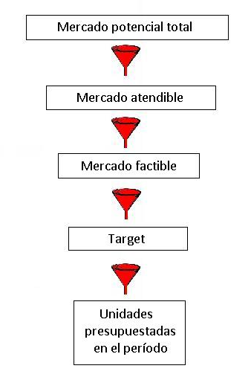

El mercado total está compuesto por todos aquellos que puedan, aunque remotamente, llegar a usar el producto y obtener una ventaja a partir del mismo. En el caso de SLS-OnLine el mercado total sería cualquier Empresa y Estudio Contable del mundo. Para poder aplicarse habría que modificar algunos parámetros pero podría ser utilizado.
El mercado potencial se somete al primer filtro, el filtro demográfico, que está compuesto por las
variables “duras” y todas aquellas variables tangibles y mensurables que el estratega de mercado considere necesario incluir en este filtro para hacer más racional el análisis.
De esta manera se llega al mercado atendible que en el caso de SLS-OnLine sería todas las ópticas de la república Argentina, ya que se toma como filtro las barreras de idioma y leyes que rigen en los restantes países del mundo.
El mercado atendible debe ser sometido al riguroso y complejo filtro psicográfico compuesto por las llamadas “variables blandas”, difíciles de comprobar e investigar.
Una vez que se pasa este filtro, el conjunto de consumidores remanente toma el nombre de “mercado factible”. Ubicamos como mercado factible de SLS-OnLine todas las Empresas y Estudios Contables de la provincia de Santa Fe.
El próximo embudo que deberá soportar es el filtro de “adopción”. Este filtro está relacionado con el ciclo de vida del producto, y para su diseño hay que tener en cuenta dos componentes que en conjunto determinarán cuántos consumidores realmente pueden comprar el producto en el período de análisis. Estos dos componentes son:
* El análisis de la posición competitiva y el atractivo del sector para el producto en cuestión, es el período considerado;
* El análisis del escenario y del timing del negocio para el producto en cuestión, en el período considerado.
Una vez terminado con este trabajo, se puede estimar cuántos consumidores pasarán por el filtro.
De esta manera se llega a lo que se llama “target” o “mercado objetivo”. Aquí se plantea si se está preparado para servir a esa cantidad de consumidores.
Teniendo en cuenta que para determinar el target hay que tener en cuenta cuántas personas consumían SLS-OnLine en el período de análisis, se examinó y realmente, en este período, las únicas Empresas y Estudios Contables que estarían al alcance de la compra del mismo serían todas las ubicadas en la ciudad de Rosario.
Luego se aplica el filtro de participación por el que simplemente “pasa” la cantidad de consumidores que es capaz de atender, lo cual determina la participación en el mercado, y,
finalmente el número de unidades presupuestadas en el período.
Para finalizar, en este período SLS-OnLine podrá ser adquirido por aquellas Empresas de la ciudad de Rosario que tengan o no varias sucursales y aquellos Estudios Contables que deseen contar con un sistema de centralización de Nóminas y Liquidación de las mismas de una manera segura y resguardada.
4.4 Pautas de comportamiento esperado de cada segmento.

Como se definió en el punto 4.1, las variables de segmentación utilizadas para delimitar nuestro mercado, nos ayudarán para definir el perfil de los usuarios del sistema.
Como el sistema tiene un fin específico, no se armarán los grupos de usuarios en función a sexo, edad, nivel de ingreso, etc., sino por lo siguiente:

Usuarios que participan en el sistema:


Afiliado (Usuario Final):
Serán aquellos que utilicen el aplicativo para poder consultar sus nóminas.
No realizarán in-put de datos

Cliente:
Únicos por cada entidad (Empresa y/o Estudio Contable), serán los responsables del in-put de datos, etc.
Podrán realizar la liquidación de haberes, obtener informes con cierto grado de confidencialidad, solicitar cambios a medida, etc.



Administrador de la Aplicación
Personal propio encargado de gestionar los aspectos de facturación, aspectos de seguridad y algunas cuestiones sobre parametrización de la aplicación.

5 Plan de Acción
5.1 Programas generales de acción
5.2 Programas específicos de acción

Dada la naturaleza del servicio, en donde es necesario construir un lazo de confianza entre nosotros y el cliente, para que éste decida adquirirlo, es imprescindible llevar a cabo una gran promoción en una etapa inicial, se está considerando no cobrar costos de mantenimiento durante los tres primeros meses.

Al mismo tiempo que se logra esto y que el mercado acepte el servicio, la empresa tiene como objetivo ganar la batalla de percepciones para convertirse en el líder, aprovechando la ventaja de ser pioneros tanto en la forma de ofrecer el producto como la tecnologia a utilizar y así reafirmando nuestra posición, tanto entre personal de administración de sueldos como entre personal de sistema, que se sientes respaldados por la tecnología de ultima generación.

Junto con esto, se debe lograr que la gente se dé cuenta de que es un servicio confiable, eficaz, un real aporte para sus empresas y que se encuentra 100% on line, es decir disponible y accesible en cualquier momento, y desde cualquier lugar.

Logrado lo anterior, el enfoque principal debe estar en el fortalecimiento a la seriedad del servicio, enfatizando en el logro de ser líderes.

La herramienta debe convertirse en una marca que provea un servicio eficaz y de calidad. Que sea capaz de aumentar el número de actividades que requieran los clientes.

Expertos del marketing dicen que la mejor manera de ofrecer un producto al cliente no es mostrarle lo que hace éste sino lo que se obtiene a cambio.

Es por esto que se hace un mayor énfasis en lo que realmente le interesa al cliente, y los beneficios que recibe por utilizar el servicio.

Plan de Acción:
Importante, los puntos de Plan de Desarrollo hasta el final serán detallados desde Aspectos Tecnológicos del sistema en adelante

- Estudio del Negocio: Descripción del proyecto, situación actual y análisis FODA (primera aproximación).
- Análisis de Contexto: Descripción del escenario local (factores económicos y políticos) e identificación de variables controlables e incontrolables que puedan influir en él.
- Segmentación de Consumidores: Descripción de los grupos diferenciados de consumidores, consumidores potenciales específicos para nuestro negocio, definición del mercado target y predicción del comportamiento esperado en cada segmento.
- Análisis de la Competencia: Descripción exhaustiva de los posibles competidores. Qué características de ellos pueden aparecer como amenazas y cuáles como oportunidades.
- Operaciones: Descripción de las características del servicio que se va a ofrecer desde los distintos puntos de vista, ya sea desde el lado del consumidor final que va a utilizar el servicio, hacer consultas y como del lado de el ofertante en mantener la mejora continua en invocación del servicio
- Plan de Marketing: Descripción de los principales objetivos que se desean alcanzar como consecuencia de la implementación de las políticas comerciales que se desea llevar adelante, haciendo énfasis en las características del servicio que resultan atractivas y que lo diferenciarán. También se incluye la estrategia de precio, comunicaciones y políticas de lanzamiento y distribución. Debe ser actualizado periódicamente para reflejar la realidad del proyecto. El Plan de marketing incluye campañas que tratarán de posicionar a SLS-OnLine como marca líder en el mercado.
- Plan de Acción: Descripción general de las acciones necesarias para llevar a cabo el proyecto, los tipos de recursos que se necesitan, tiempo estimado y estado actual de las actividades. También debe ser actualizado periódicamente para reflejar la realidad del proyecto.

- Plan de Desarrollo: Descripción de los módulos y actividades en las que se dividirá el desarrollo del proyecto. También se incluyen estimaciones de costos, formas de pago y tiempos de entrega.
- Análisis: Estudio de los requerimientos del usuario y documentación técnica necesaria.
- Diseño: Diseño funcional del sistema propuesto y documentación técnica necesaria.
- Plan Financiero-Económico: Descripción de la inversión mínima necesaria (en materia de tecnología, recursos humanos, financieros y de infraestructura) para que el negocio sea exitoso.
- Estudio de Viabilidad: Descripción de la oportunidad que tiene el negocio de poder realizarse y ser exitoso. Identificación de riesgos y cómo afrontarlos.
- Desarrollo o implementación: Desarrollo del sistema propuesto siguiendo el plan de acción.

Los tipos de recursos o perfiles de empleados que se necesitan para este plan son:

ROL | RESPONSABILIDADES
Analista | Se encarga de analizar el entorno del sistema e identificar, junto con el cliente, los requerimientos funcionales y su aplicación en el sitio web. Debe analizar cada uno de los requerimientos detenidamente para que el sistema sea exitoso y cumpla las expectativas del cliente y se encuentre en el marco legal vigente. El mismo tendrá participación constante, dado que a posteriori, seguirán surgiendo Controles de Cambio, para lo ya mencionado: Mejora Continua
Líder de Proyecto | El director del proyecto debe trabajar en conjunto con el equipo de desarrollo y transmitir y utilizar el conocimiento general que posee del contexto, específicamente si se necesita para algún requerimiento del usuario.  Es la cabeza del proyecto SLS-OnLine y la persona más capacitada en cuestiones de conocimientos técnicos y humanos ya que la alta tasa de fracasos que se da en la gestión por proyectos se la atribuye principalmente a problemas humanos.  Va a estar disponible durante las horas de trabajo así cualquier problema que surja tanto en el análisis, desarrollo y testing puedan ser solucionados lo antes posible.
Arquitecto | Se encarga de crear la estructura de la BD, de acuerdo a los requerimientos del cliente, que luego será codificada por los desarrolladores para agregarle funcionalidad.
Desarrolladores | Deben tener conocimientos técnicos para desarrollo de software Web.  Implementan los requerimientos funcionales transmitidos por el Analista.  Podrán consultar con los analistas las dudas y van a trabajar junto con los testers para solucionar cualquier inconveniente que surja durante el periodo de prueba del sistema.
Testers | Deben detectar la mayor cantidad de errores, es decir situaciones en las cuales lo implementado no se corresponde con los requerimientos o duden de que deba ser así.  Se va a trabajar junto con los desarrolladores para que el inconveniente encontrado pueda ser solucionado e implementado nuevamente.
Personal de Soporte Técnico | Debe encargarse del mantenimiento de los servidores Web.  También deben armar el ambiente de desarrollo y de producción asegurando la seguridad.  Por último realiza el soporte requerido una vez finalizado el desarrollo y comenzada la implementación del sistema.

6 Plan de Marketing

6.1 Objetivos

A partir del relevamiento, y el análisis de este, se elaborará un plan de marketing que la empresa (socios), llevarán a cabo para posicionarse en el mercado y asentar las bases para su futuro desarrollo y expansión. El objetivo principal es la inversión de tecnologías visuales, hoy inexistentes en la competencia.
Hecho por el cual se espera obtener el mejor resultado posible en cuanto a captación de clientes, proveyendo de la máxima cobertura posible a fines de cumplir con las necesidades buscadas por estos.

Una vez establecidos en el mercado nacional, existen muchas otras oportunidades de negocios que son posibles de aprovechar, como ser:
- Expandirse a otros países de América Latina u ofrecer franquicias, aprovechando la experiencia y el know-how que adquiera la empresa en los primeros meses de funcionamiento.
6.2 Resultados esperados en materia de cobertura y participación

La empresa se puede beneficiar de las ventajas que tiene el ingreso a un mercado nuevo, como por ejemplo:

- Aprovechar que no existe ningún proyecto aún establecido para capturar la completa atención del cliente y así instaurarse como la primera opción en la mente del consumidor al momento de pensar en un servicio de este tipo.
- Al ser la primera empresa en el mercado podrá definir el servicio y los estándares, lo que hace que el consumidor se acostumbre a su manera de entregar el servicio.
- Aprovechar las altas tasas de crecimiento para valerse de una gran participación del mercado antes que entren nuevos competidores.

6.3 Metas de Posicionamiento

El estudio mercado realizado, se observó que los competidores referenciados anteriormente, tienen falencias en términos de servicios de solución integral orientados al cliente.
Es por ello que el posicionamiento estratégico que adoptaremos para el servicio mencionado, se basa en la “Solución Integral para el Cliente” (CIC). Ya que a través de este posicionamiento logramos captar nuevos clientes, logrando la reducción de los costos del cliente o aumento de sus beneficios, además de la creación de un vínculo fuerte con nuestro ellos.
La proposición de valor se incrementa por la interacción entre el cliente y el servicio, lo que conlleva a un vínculo más estrecho con clientes. Por lo que, en vez de preocuparse de los competidores e imitarlos, se redefinen las formas de atraer y servir al cliente, ya que, en vez de atender a clientes anónimos a través de canales de distribución para servicios masivos, la empresa elige la solución integral para el cliente en búsqueda de aprender tanto como se pueda de este, con el fin de brindarles una atención a la medida de sus necesidades, por medio, no tradicionales.

Mapa Vincular:

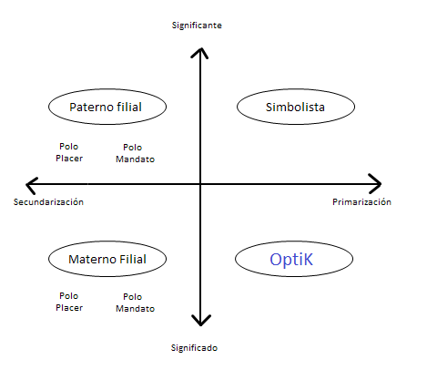
SLS-OnLine

Se elige el posicionamiento pragmático ya que SLS-OnLine prioriza los objetivos a alcanzar, se pueden tomar decisiones con tranquilidad, tiene autonomía y le deja a los usuarios la posibilidad de decidir.
Existe una gran variedad de opciones y los beneficios principales de SLS-OnLine son las funcionalidades que provee a los usuarios del mismo.

Por otra parte, para atacar a estos competidores será necesaria una de las siguientes estrategias

Matriz de Yip:

Cantidad de recursos
Muchos recursos
Pocos recursos
Baja diferenciación
Alta diferenciación
Ataque Frontal | Guerra Relámpago
Minidúplica | Ataque Lateral

Se toma una estrategia de Ataque Lateral donde se necesitan pocos recursos y los competidores no se verán atacados de inmediato.
Ver Anexo 3 con artículo complementario

6.4 Producto. Estrategia de Producto
6.4.1 Describa el producto/ servicio (qué es y qué no es)

Como se describió en los puntos anteriores, el alcance del e-commerce es brindar un servicio integral para la liquidación de haberes, no es un producto en sí mismo.
La herramienta será de uso gratuito, sólo se imputarán costos al cliente por la generación, manutención y resguardo de la información.

6.4.2 ¿Es un producto/ servicio durable, estacional?

El servicio no es estacional, se espera que el mismo sea rentable, y poder trascender fronteras a futuro.

6.4.3 ¿Cuáles son las características de su producto/ servicio que usted
considera influyen sobre la decisión de compra?

A continuación se describirán las características principales del servicio a ofrecer:

- Facilidad de acceso: Servicio 24 hs los 365 días al año
- Precios Razonables
- Calidad
- Cliente no tiene que tener plan de mantenimiento del sistema
- Interfase grafica amigable
- Facilidad de Uso

6.4.4 ¿Existen estudios que respalden sus hipótesis.

No hay estudios de evaluación financiera aún, pero con visión crítica y optimista se espera obtener lo planteado.
Para ello se plantean las siguientes estrategias:

Estrategias genéricas:

Costo bajo Diferenciación
Líder en costo en el mercado | Líder en diferenciación en el mercado
Líder en costo en un segmento | Líder en diferenciación en un segmento
Mercado
amplio

Alcance de la estrategia

Mercado
pequeño

La estrategia seleccionada es la de líder en diferenciación en un segmento ya que se apunta a obtener ventajas competitivas ofreciendo servicios nunca antes vistos en su campo de acción.
Por otra parte, inicialmente se apunta a un mercado pequeño con posibilidades de expandirse si el sistema funciona exitosamente.

Estrategias de precios:
Precios bajos Precios altos

Productos diferenciados.  Calidad media, alta rotación. | Productos de alta calidad.  Productos personalizados.
Calidad inferior a la competencia.  Producto de no marca. | Alta diferenciación.  SLS-OnLine
Estrategia
activa

Estrategia
pasiva

Se ubica en la estrategia de ALTA DIFERENCIACIÓN, ya que la principal ventaja que obtendrá es la diferenciación gracias a los servicios únicos e innovadores que prestará a su cartera de clientes.
Si bien como se mencionó en puntos anteriores, los “precios altos”, son inferiores a la competencia, pero se cree conveniente ubicar la estrategia en dicho cuadrante

6.5 Precio. Estrategia de Precio

6.5.1 Condicionantes del precio
6.5.2 Estrategia de precio

Para ambos puntos, se mencionó que la utilización de la herramienta on-line será de uso gratuita, solo se imputarán gastos por el uso y resguardo de la información, el pago será mensual – trimestral - semestral o anual
En el caso de las Empresas, el costo será único, para los Estudios Contables, el costo será por empresa que liquide con estudio.
Se plantea la siguiente estrategia sobre el pago de la información:
El pago se realizará a través de transferencia bancaria el primer día hábil del mes (para aquellas empresas que liquiden de manera quincenal), y el día 16 del mes (para aquellas empresas que liquiden de manera mensual)
Se creará una cuenta corriente, en la que los asociados (Empresas y/o Estudios Contables) realizarán el depósito correspondiente.
En caso de que dicho depósito no sea efectuado en el tiempo estipulado, se dará un margen de cinco días (5), posterior al pactado, para completar la transacción (esto se aplicará para pagos parciales y/o totales).
En caso de no cumplir con el pago luego de la prorroga, se inhabilitarán los usuarios correspondientes impidiendo a estos efectuar la liquidación correspondiente al mes.

Matriz de estrategias de precio:
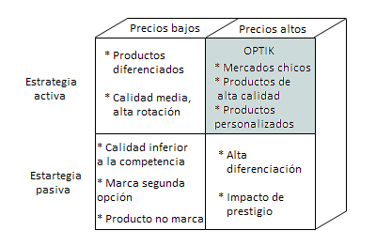

SLS-OnLine

Se elige la zona de conjunción de una estrategia activa con precios altos ya que SLS-OnLine es realmente un producto de una muy alta calidad y además se pueden hacer las modificaciones necesarias dependiendo de lo que el cliente requiera.

6.6 CIM Comunicaciones integradas de marketing
6.6.1 Descripción de la planificación estratégica de las acciones de comunicación
6.6.2 Diseño de Sitio web (7 ¨C¨ y pantallas descriptivas)
6.7 Distribución
6.7.1 Factores condicionantes de la distribución Principales canales
6.7.2 Estrategia de distribución
6.7.3 Canales (tipo y nivel)

Está comprobado que más del 70% de los usuarios de Internet ingresan a páginas web a través de Motores de Búsqueda y que el 98% de las personas lo hacen utilizando sólo los 6 más importantes, como son Google, Yahoo, Live Search, Terra, Altavista y AOL.
Si el sitio no esta posicionado y optimizado para sus palabras claves de búsqueda, probablemente cuando un potencial cliente haga una búsqueda en Internet respecto al servicio, éste llegará a la página de la competencia.
Quizás la competencia tiene un servicio inferior al nuestro, pero si ellos tienen bien posicionado su sitio en Internet, entonces ellos recibirán el interés de los potenciales clientes.

Es por eso que el primer canal a utilizar es Internet y para ello se contratará a empresas que nos ayude con lo siguiente:

- Alta en Buscadores: darnos de Alta al Sitio en los principales Motores de Búsqueda en Internet (Google, Yahoo, Windows Live Search, entre otros)
- Posicionamiento: optimización del sitio en cuanto a las Palabras Claves (keywords) por las cuales queramos aparecer en los resultados de búsqueda.
- Gestión de enlaces: sugerir nuestro sitio a los principales directorios y portales con contenidos afines al Sitio Web, de modo de generar tráfico y aumentar nuestro PageRank.
- Estadísticas: generar estadísticas detalladas de las visitas a su sitio. ¿Cuántas visitas tenemos al día? ¿Cómo llegan al sitio? ¿Cuánto tiempo en promedio están? ¿De que país / ciudad son sus visitas?, etc.

6.7.4 Análisis de localización de puntos de venta propios

Como se detallo anteriormente, hay una sola ley nacional vigente, por lo que es indistinto en que región o zona de la República Argentina se localice.
Pero se establece como punto de arranque la ciudad de Rosario.

6.7.5 Opciones de asociación

No aplica para el e-commerce elegido por el momento

6.7.6 Gestión del JIT just in time

No aplica para el e-commerce elegido

